fischerwerke Spanplattenschraube ClassicFast FSP II

fischerwerke

Eigenschaften

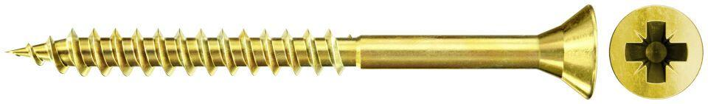

Oberfläche

galvanisch verzinkt

Werkstoff

Stahl

Länge (mm)

12,00 - 200,00

Schraubkopf

Senkkopf

Durchmesser (mm)

3,00 - 6,00